|  |  |
| --- | --- |
| بررسی میزان رضایتمندی از سیستم اتوبوسرانی تندرو در کلان شهر اصفهان  مطالعه موردی: خط باقوشخانه – دستگرد  **مجتبی صنعتگر1**   1. مدیر درآمد شرکت واحد اتوبوسرانی شهرداری اصفهان | |
| **A Survey on Satisfaction with Extremist Bus System in Isfahan Metropolis   Case Study: Baghoshkhaneh - Dastgerd Line**  Mojtaba Sanatgar 1   1. Revenue manager Isfahan Municipality Bus Company | |
|  | |
| E-mail: mojtabasanatgar@yahoo.com | |
| **چکیده** |  |

شهر اصفهان ازجمله شهرهایی است که حمل‌ونقل، پارکینگ، ترافیک و پیرو آن افزایش آلاینده‌های زیست‌محیطی را باید در زمرة مهم‌ترین مشکلات آن برشمرد. توسعة حمل‌ونقل عمومی و تجهیز زیرساخت‌های آن، ‌یکی از راهکارهای کاهش مشکلات شهر اصفهان است؛ در این میان توسعة خطوط اتوبوس‌های سریع‌السیر به دلیل محاسن زیاد نقش چشمگیری دارد. در این پژوهش که از نوع مطالعات توصیفی- تحلیلی است، سعی گردید به روش اسنادی - میدانی به بررسی میزان رضایت مندی مسافران از اتوبوس های تندرو درحمل و نقل و ترافیک کلان شهراصفهان (خط باقوشخانه- دستگرد) مورد ارزیابی و تحلیل قرار گیرد. در این راستا پرسشنامه طراحی شده توسط 400 نفر از مسافران (خانم و اقا) در این خط تکمیل و میزان رضایت آنها ارزیابی شد. پرسشنامه طراحی شده شاخص های شاخص های سهولت دسترسی به ایستگاه، زمان انتظار در ایستگاه، میزان ازدحام جمعیت در داخل ایستگاه، ایمنی و استانداردسازی اتوبوس ها، قیمت بلیط، زمان سفر، رفتار، اخلاق و نحوه برخورد رانندگان را مدنظر قرار داد. ابتدا فراوانی جنسی، تحصیلات و گروه سنی پاسخگویان مورد بررسی قرار گرفت. سپس با استفاده از آزمون های آماری به ارزیابی پرسشنامه ها پرداخته شد. نتایج حاصل از این پژوهش نشان داد که از نظر شاخص های مورد مطالعه در خط باقوشخانه- دستگرد مسافران از اتوبوس های تندرو رضایت داشته اند.

**واژه­هاي کليدي**

اتوبوس تندرو، اصفهان، رضایت مندی، حمل و نقل

**Abstract**

The city of Isfahan is one of the cities where transportation, parking, traffic and the following should be considered as one of the most important problems of increasing environmental pollutants. Developing public transportation and equipping its infrastructure is one of the ways to reduce the problems of Isfahan city; among these, the development of high-speed bus lines has a great role to play. In this descriptive-analytical study, we attempted to evaluate and analyze the satisfaction of passengers with high speed buses and traffic in Isfahan (Baghoshkhaneh - Dastgerd Line). In this regard, the questionnaire designed by 400 passengers (Ms. and Mrs) was completed and their satisfaction was assessed. The designed questionnaire considered indicators of indicators of ease of access to the station, waiting time at the station, crowding within the station, safety and standardization of buses, ticket prices, travel time, behavior, ethics, and drivers' behavior. First, the sex, education, and age group of the respondents were studied. Questionnaires were then evaluated using statistical tests. The results of this study showed that in terms of the indicators studied in the Bushehr-Dastgerd route the passengers were satisfied with the fast buses.

Abstract.

**Keywords**: Express bus, Isfahan, Satisfaction, Transportation

**1- مقدمه**

رشد شتابان کلان شهرها در جهان، توام با افزایش جمعیت در این شهرها، مشکلات متعددی را مانند معضل ترافیک و اختلال در سامانه حمل و نقل درون شهری به وجود آورده است. این معضل از چالش های اساسی فراروی برنامه ریزان شهری در اواخر قرن بیستم بوده که بر دستیابی به اهداف توسعه پایدار شهری تأثیر نهاده است. افزایش سریع وسایل حمل و نقل موتوری به ویژه اتومبیل و استفاده زیاد از آن در شهرهای کشور و مشخصاً در کلان شهرها همراه با رشد جمعیت و گسترش بی رویه آن و نیز عدم برنامه ریزی های علمی و جامع و مشکلات عدیده سیستم حمل و نقل عمومی باعث بروز مشکلاتی نظیر آلودگی های شدید زیست محیطی، تراکم های ترافیکی زیاد و خسته کننده، اتلاف زیاد وقت شهروندان، مصرف بیش از حد انرژی، ناامنی مسیرها و تصادفات شده است. بدین ترتیب، زندگی در این محیط ها دشوار شده و از نظر رفاه و آسایش دچار تنزل گشته است. سیستم حمل و نقل عمومی به عنوان بازاری در راستای ساماندهی نظام تردد در سطح شهری است که در این میان می توان از اتوبوس های تندرو به عنوان یکی از کارآمدترین نوع سیستم حمل و نقل عمومی یاد کرد. این سیستم با کاهش میزان تقاضا برای اتومبیل شخصی و حتی تاکسی ها زمینه صرفه جویی های اقتصادی را فراهم می سازد. توسعه خطوط ویژه اتوبوس و ساماندهی ناوگان اتوبوسرانی یکی از راهکارهای اصلی کوتاه مدت، کم هزینه و مؤثر در بهبود وضعیت ترافیک اصفهان است. کلان‌شهر اصفهان به عنوان یکی از کلان شهرهای ایران با برخورداری از جاذبه‌های مختلف، صنایع، جمعیت و گسترش شهرک‌های جدید، نیازمند سیستم کارآمد حمل و نقل عمومی است. وچیک (2002) در پژوهشی با عنوان «سیستم‌های حمل‌ونقل عمومی شهری»، به طبقه بندی انواع سیستم­های حمل و نقل بر اساس سریع بودن آن‌ها (سریع، نیمه سریع، خیابانی معمولی) پرداخته است. موهان (2005) به بررسی سیستم‌های حمل و نقل عمومی شهری هند، آمریکا، چین، اکوادور، برزیل و پرو پرداخته است. با توجه به وجود شهرهای با توسعه شعاعی به همراه تراکم طبقات کم درآمد و مالکیت بالای دوچرخه موتوری در هند، سامانه BRT می‌تواند کارساز باشد. در شهرهای ژاپن، اروپا، آمریکای شمالی و ... نیز با وجود سطح بالای مالکیت خودرو، اما توسعه ناوگان عمومی BRT در افزایش سطح استفاده عموم مؤثر است. بهراندز و لیندهلم (2012) در پژوهشی به بررسی چالش‌های حمل و نقل شهری در منطقه دریای بالتیک پرداخته‌اند. آن‌ها ترافیک را مهم‌ترین معضل پیش رو برای توسعه پایدار شهری می‌دانند و ادغام مدیریت محلی و دولتی به همراه برنامه ریزی حمل و نقل یکپارچه را به عنوان راهکار پیشنهاد می‌دهند. دوارشی چاورسیا (2014) در پژوهشی با عنوان «سیستم حمل‌ونقل شهری سریع‌السیر، راهی برای دستیابی به حمل‌ونقل پایدار شهری (مورد مطالعه: شهر کوپال هندوستان)»، نخست مزایای اقتصادی، اجتماعی، زیست‌محیطی، زیبایی، شکل شهری و ... و سپس مشکلات شهر کوپال هند را در زمینة راه‌اندازی سیستم حمل‌ونقل اتوبوس‌های سریع‌السیر بررسی می‌کند. علیپور و همکاران (1390) به بررسی و تحلیل عملکرد خطوط ویژه اتوبوس شهر تهران، با روش پیمایشی پرداخته‌اند. نتیجه اینکه هرچند خطوط ویژه موجب افزایش استفاده از حمل و نقل عمومی و در نتیجه کاهش استفاده از خودرو شخصی و کاهش آلودگی هوا گردید، اما به علت کم عرض شدن معبر، مسائل ترافیکی کاهش نیافته است. زیاری و همکاران (1390) به ارزیابی سیستم حمل و نقل عمومی (BRT) شهر تبریز با استفاده از رویکرد تحلیل عوامل استراتژیک پرداخته‌اند. نتیجه نشان داد که سیستم BRT در شهر تبریز هنوز نوپا بوده و از آستانه آسیب پذیری بالایی به علت کمبود امکانات و ساختار زیربنایی برخوردار است. عبداللهی و همکاران (1392) در مقالة «ارزیابی کارایی عملکردی سیستم حمل‌ونقل اتوبوس‌های تندروی شهر تبریز»، مؤلفه‌های کارایی شهر تبریز را با 4 معیار خرید کاربری زمین، قابلیت دسترسی پیاده، تراکم جمعیتی در محدودة پیرامونی مسیر و سرعت حرکت اتوبوس‌ها و روش تحلیل فضایی بررسی کردند. سقایی و همکاران (1393) در مقالة «ارزیابی عملکرد سیستم اتوبوس‌های تندروی شهر اصفهان از دیدگاه شهروندان»، با بهره‌گیری از روش توصیفی - استنباطی و آزمون T تک‌نمونه‌ای و شاخص‌های مختلف رضایتمندی (امنیت، دسترسی، قابلیت اطمینان و هزینه) این سیستم را بررسی کردند و دریافتند عملکرد این سیستم درمجموع مثبت است. کلان شهر تاریخی اصفهان که امروزه از قطب‌های مهم فرهنگی، توریستی، صنعتی و تجاری ایران و جهان است، نیازمند توسعه خطوط بی آر تی و همچنین برخورداری از شرایط بهینه این خطوط جهت رضایت مسافران از این خطوط می باشد.

**2- داده ها و روش ها**

پژوهش حاضر از نوع مطالعات توصیفی- تحلیلی است و جزء تحقیقات کاربردی قرار دارد. اطلاعات مورد نیاز از دو طریق اسنادی و میدانی جمع آوری گردید. سؤالات پرسشنامه از نوع بسته بوده و در قالب طیف 5 گزینه­ای لیکرت طراحی شده‌اند. برای تعیین روایی و پایایی پرسشنامه از نظر کارشناسان و روش آلفای کرونباخ استفاده شد. با توجه به اینکه میزان آلفای کرونباخ برای سؤالات 791/0 بوده و بزرگ‌تر از 7/0 است، از پایایی قابل قبول برخوردار هستند.

جهت انجام این پژوهش خط باقوشخانه- دستگرد، انتخاب و مورد مطالعه قرار گرفته است. جامعه آماری، شهروندانی بودند که از اتوبوس های تندرو استفاده می‌کردند که از این میان، تعداد 400 نفر انتخاب شدند. لازم به ذکر است که پرسشنامه ها هم در قسمت آقایان و هم در قسمت خانم ها و در تمام طول مسیر کامل شدند. سپس با استفاده از آزمون‌های آماری به تجزیه و تحلیل داده‌ها پرداخته شده است. در شکل های (1) و (2) مسیر این اتوبوس ها نشان داده شده است.

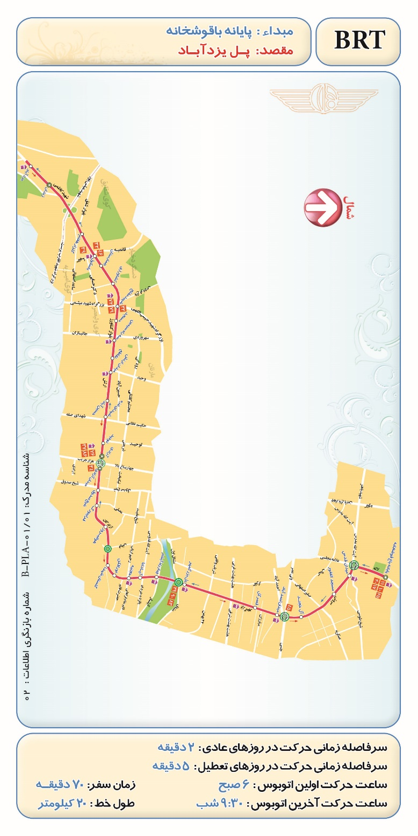

شکل 1- مسیر خطوط اتوبوس تندور اصفهان

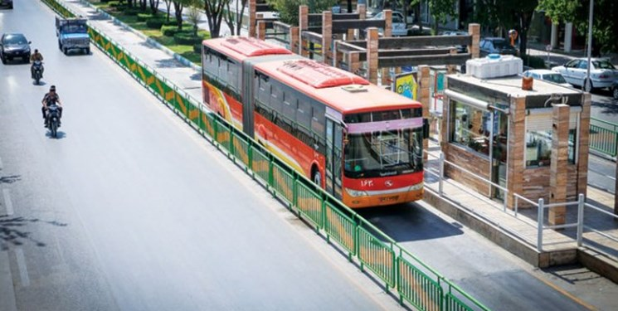

شکل2- ایستگاه اتوبوس تندرو

**3- یافته های تحقیق**

بررسی جنسیت پاسخگویان در جدول (1) نشان می دهد که 143 نفر از پاسخگویان که معادل 75/35 درصد آنها می باشد مرد و 257 نفر پاسخگویان که معادل 25/64 درصد آنها می باشند زن بوده اند. در شکل (3) نیز توزیع فراوانی آنها قابل مشاهده می باشد.

**جدول 1 :توزیع فراوانی جنسیت پاسخگویان**

|  |  |  |  |
| --- | --- | --- | --- |
|  | | فروانی | درصد فراوانی |
|  | زن | 257 | 25/64 |
| مرد | 143 | 75/35 |
| جمع کل | 400 | 100 |

**شکل 3: توزیع فراوانی جنسیت پاسخگویان**

توزیع فراوانی تحصیلات پاسخگویان در جدول (2) بیانگر آن است که 123 نفر از پاسخگویان زیردیپلم، 72 نفر دارای دیپلم ، 52 نفر دارای کاردانی، 61 نفر دارای کارشناسی، 57 نفر دارای کارشناسی ارشد، 35 نفر دارای مدرک دکتری می باشند. در شکل (4) نیز توزیع فراوانی میزان تحصیلات پاسخگویان ارائه شده است.

**جدول2: توزیع فراوانی میزان تحصیلات پاسخگویان**

|  |  |  |
| --- | --- | --- |
| تحصیلات | | فراوانی |
|  | زیر دیپلم | 123 |
| دیپلم | 72 |
| فوق دیپلم | 52 |
| لیسانس | 61 |
| فوق لیسانس | 57 |
| دکتری | 35 |
| جمع کل | 400 |

**شکل 4: میزان تحصیلات پاسخگویان**

بررسی گروه سنی پاسخگویان در جدول (3) مشخص می سازد که 87 نفر از پاسخگویان زیر 20 سال، 95 نفربین 20 تا 30 سال، 135 نفر بین 30 تا 40 سال، 65 نفر بین 40 تا 50 سال، 13 نفر بین 50 تا 60 سال و 5 نفر بالای 60 سال بوده اند. در شکل (5) نیز چگونگی فراوانی آنها قابل مشاهده می باشد.

**جدول3: توزیع فراوانی گروه سنی پاسخگویان**

|  |  |  |
| --- | --- | --- |
| سن | | فراوانی |
|  | زیر 20 سال | 87 |
| 20-30 | 95 |
| 31-40 | 135 |
| 41-50 | 65 |
| 51-60 | 13 |
| بالاتر از 60 | 5 |
| جمع کل | 400 |

**شکل 5: گروه سنی پاسخگویان**

به منظور ارزیابی میزان رضایت مندی مسافران از اتوبوس های تندرو شاخص های سهولت دسترسی به ایستگاه ها، زمان انتظار در ایستگاه، میزان ازدحام جمعیت در داخل اتوبوس، ایمنی و استانداردسازی اتوبوس ها، قیمت بلیط، زمان سفر و رفتار، اخلاق و نحوه برخورد رانندگان مورد بررسی قرار گرفت. سپس آزمون t تک نمونه ای بر روی این شاخص ها انجام و نتایج آن در جدول (4) ارایه شده است. همان گونه که سطح معناداری آزمون نشان می دهد فرض سفر در رابطه با شاخص های مورد مطالعه در اتوبوس های تندرو نسبت به سایر وسایل حمل و نقل رد می گردد. با توجه به فواصل اطمینان به دست آمده می توان بیان نمود که میزان رضایت مسافران از اتوبوس های تندرو شهر اصفهان در خط باقوشخانه- دستگرد بالاتر از متوسط می باشد.

**جدول 4: نتایج آزمون های آماری برای سنجش میزان رضایت از اتوبوس تندرو در شهر اصفهان**

|  |  |  |  |  |  |  |
| --- | --- | --- | --- | --- | --- | --- |
| عنوان شاخص | مقدار t | سطح معناداری | فاصله اطمینان | | انحراف معیار | انحراف از میانگین |
| حد پایین | حد بالا |
| سهولت دسترسی به ایستگاه‌ها | 68/23 | 0 | 92/0 | 1/1 | 04/1 | 05/0 |
| زمان انتظار در ایستگاه | 52/12 | 0 | 54/0 | 78/0 | 22/1 | 06/0 |
| میزان ازدحام جمعیت در داخل اتوبوس | 5/10 | 0 | 4/0 | 6/0 | 18/1 | 06/0 |
| ایمنی و استاندارد اتوبوس‌ها | 68/21 | 0 | 9/0 | 1/1 | 11/3 | 16/0 |
| قیمت بلیط(هزینه سفر) | 23/24 | 0 | 24/0 | 4/0 | 95/0 | 05/0 |
| زمان سفر | 24/6 | 0 | 96/0 | 1/1 | 18/1 | 05/0 |
| رفتار، اخلاق و نحوه برخورد رانندگان | 23/21 | 0 | 24/0 | 47/0 | 25/1 | 06/0 |

**4- نتیجه گیری**

یکی از معضلاتی که امروزه گریبان گیر اکثر شهرها شده است، مسأله ترافیک و حمل و نقل است. متولیان حمل و نقل شهری در تمام دنیا در حال آزمودن راه حل‌های پیشرفته حمل و نقل به ویژه در بخش عمومی آن هستند. یکی از راه حل‌های مطرح، حمل‌ونقل عمومی با کیفیت، سرعت و ظرفیت بالا است. در این خصوص هرچند مدهای حمل و نقل ریلی رتبه برتر را به خود اختصاص می­دهند و در واقع تمام مزیت‌های مذکور را دارند، اما هزینه و صرفه اقتصادی نیز فاکتور مهمی است؛ لذا سامانه BRT به عنوان حد واسط (بین سامانه‌های ریلی و اتوبوس‌رانی معمولی- سنتی) می‌تواند در اولویت باشد. با مروری ساده بر وضعیت حمل‌ونقل درون شهری کشور و کلان‌شهر اصفهان طی سالیان اخیر مشخص می‌گردد، علیرغم سرمایه گذاری در زمینه­های مختلف عمرانی، اقتصادی، جامعه شناختی، مهندسی و... اما مشکلات همچنان تداوم دارند و لزوم روی آوردن به مدهای جدید حمل و نقل را ضروری می‌سازد. یکی از اقدامات مهم در زمینه حمل و نقل و ترافیک در کلان شهر اصفهان ایجاد سیستم حمل‌ونقل تندرو BRT است که مدت زمان زیادی از اجرای آن نگذشته و لازم است میزان موفقیت عملکرد آن مورد ارزیابی قرار گیرد (نوروزی، 1393). لذا در این پژوهش خط BRT باقوشخانه- دستگرد انتخاب و میزان رضایت مندی مسافران از این خط مورد سنجش قرار گرفته است. نتایج حاکی از آن است که مسافران از سهولت دسترسی به ایستگاه، زمان انتظار در ایستگاه، میزان ازدحام جمعیت در داخل ایستگاه، ایمنی و استانداردسازی اتوبوس ها، قیمت بلیط، زمان سفر، رفتار، اخلاق و نحوه برخورد رانندگان رضایت داشته اند.

**مراجع**

* زیاری، کرامت اله، منوچهری، ایوب. محمد پور، صابر. ابراهیم پور، احد (1390) ارزیابی سیستم حمل و نقل عمومی (BRT) شهر تبریز با استفاده از رویکرد تحلیل عوامل استراتژیک (SWOT)، فصلنامه مدیریت شهری، ش 27، ص 79-98.
* سقایی، محسن، صادقی، زهره و عقیلی، نسترن، (1393). ارزیابی عملکرد سیستم اتوبوس‌های تندرو شهر اصفهان از دیدگاه شهروندان، مجلة آمایش جغرافیایی فضا، سال 4، دورة 4، شمارة 11، 39-19.
* عبداللهی، مهدی، قربانی، رسول و محمودزاده، حسن، (1392). ارزیابی کارایی عملکردی سیستم حمل‌ونقل اتوبوس‌های تندرو شهر تبریز، مجلة جغرافیا و توسعة شهری، دورة 1، شمارة 3، 80-66.
* علیپور، عباس. عابدینی، آزاده. باقریان، سلیمه (1390) بررسی و تحلیل عملکرد خطوط ویژه اتوبوس شهر تهران، از نگاه شهروندان (مطالعه موردی: خط ویژه اتوبان چمران)، یازدهمین کنفرانس بین‌المللی حمل و نقل و ترافیک تهران.
* نوروزی آورگانی، اصغر، (1393)، ارزیابی عملکرد و سنجش میزان رضایتمندی از سیستم اتوبوسرانی تندرو (BRT) در شهر اصفهان، فصلنامة برنامه‌ریزی فضایی، دورة 26، شمارة 12، 168-143.
* Devarshi Chaurasia, (2014). Bus Rapid Transit System (BRTS): A Sustainable Way of City Transport (Case Study of Bhopal BRTS), International Journal of Engineering and Advanced Technology (IJEAT) ISSN: 2249 – 8958, Volume 3, Issue 4.
* Lindholm, Maria .Behrends, Sönke (2012) Challenges in urban freight transport planning – a review in the Baltic Sea Region, Journal of Transport Geography 22 (2012) 129–136.
* Mohan, Dinesh,(2005) Public Transportation Systems for Urban Areas A Brief Review, Transportation Research and Injury Prevention Program Indian Institute of Technology Delhi.
* Vuchic, Vukan R.(2002) Urban Public Transportation Systems, University of Pennsylvania, Philadelphia, PA, USA.